LYŽAŘSKÝ KURZ – KDY JEDEME A CO S SEBOU? aneb vyjmenovaná slova po L

Obsahový cíl:
- Žák se seznámí se žánrem oznámení.
- Žák se naučí orientovat v textech, které sdělují důležité informace.
- Žák dokáže důležité informace v textu vyhledat.
- Žák se naučí pracovat systematicky s tzv. check-listem.

Jazykový cíl:
- Žák porozumí názvům jednotlivých rubrik oznámení.
- Žák dokáže identifikovat vlastní jména.
- Žák dokáže správně napsat oznámení o výletu, který pořádá.

Slovní zásoba:
lyže, lyžařský, kurz, odjezd, příjezd, sraz, kde, adresa, jíst, jet/jezdit, hory/na hory/na horách, seznam věcí

Jazykové struktury:
Kdy…? Kde…? Kam…? Jaká je adresa? Kolik to stojí? Jezdíš…? Kam jezdíš…? Co si musíš vzít s sebou?

Úvod do tématu
Učitel se buď ptá žáků ve skupinkách, nebo zadá jako samostatnou práci ve dvojicích nebo skupinkách. Žáci mají odpovědět na otázky týkající se toho, zda jezdí na hory, zda umějí lyžovat. Zjišťují také, kam jezdí na hory, jaké hory v České republice máme, kde se nacházejí známá lyžařská střediska.
Před úvodem do tématu seznámí učitel děti se slovní zásobou.
Odpověz na otázky:
- Jezdíš na lyže?
- Nakresli, kde rád/a lyžuješ.
Odpověz na otázky a pracuj s mapou České republiky:
- Kam jezdíš lyžovat? Ukaž místa na mapě.
- Jaké hory má Česká republika?
- Kde jsou v České republice hory?
- Jak se jmenuje nejvyšší hora České republiky?
- V kterých horách je nejvyšší hora České republiky?
- Najdi nejvyšší horu České republiky na mapě.
- Ve kterých horách je město Pec pod Sněžkou?
- Najdi na mapě město Pec pod Sněžkou.

Žáci dostanou oznámení, že jedou na hory. Učitel nejprve probere se žáky otázky. Kdy to bude? Kde se sejdeme? Podle oznámení o lyžařském kurzu viz níže.

Až učitel ze žáky probere slovní zásobu, žáci dostanou leták, který jim oznamuje, že jejich třída jede na hory.
3. třída jede na lyže!
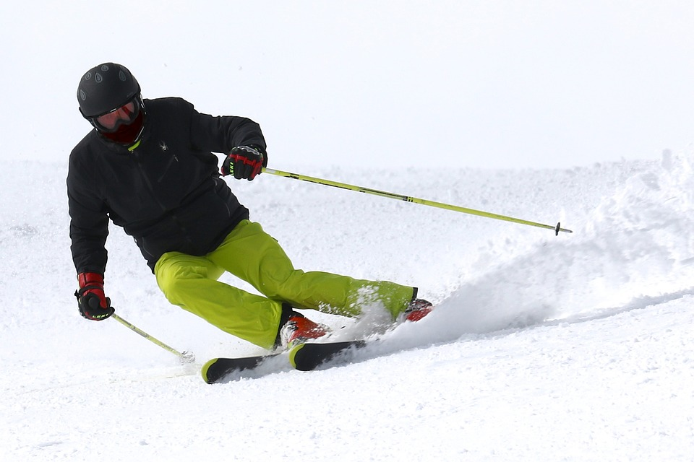
Jako každý rok pořádá naše škola lyžařský kurz. Pojedeš s námi?

Kdy to bude?
16. – 22. prosince 2019 (sobota–pátek)
Kdy pojedeme?
16. prosince v 9:00
Kdy se sejdeme?
před školou
Kde se sejdeme?
v 8:30
Kdy přijedeme do Prahy?
22. prosince ve 13:00 před školu
Kam pojedeme?
Pec pod Sněžkou – Krkonoše
Jaká je adresa hotelu?
Kolínská bouda
Jak budeme jíst?
3 x denně
Kolik to stojí?
3 600,- = cena za noc + jídlo + cena za autobus
Jak musím platit?
Číslo účtu: 64523329/0800
Učitel ověří porozumění tím, že žáci budou nejprve sami odpovídat na otázky, které zkoumají porozumění textu. Odpovědi si zkontrolují mezi sebou ve dvojicích nebo ve skupinách. Pak zkontroluje celá třída.

Najděte v textu odpovědi na otázky.
- Kdy bude mít 3. třída lyžařský kurz?
- Kdy odjede 3. třída na hory?
- Kdy se 3. třída vrátí do Prahy?
- Do jakého města pojede 3. třída?
- Kolik za lyžařský kurz zaplatíš?

Žáci si v dalším kroku budou rozšiřovat slovní zásobu, která se týká oznámení o tom, že se koná nějaká akce ve škole nebo mimo školu, tj. seznámí se se slovy, jako je termín, sraz, ubytování atp. V první fázi zkusí ve cvičení k sobě přiřadit slova, která podle nich patří k sobě.
místo | sraz | ubytování | příjezd | termín | strava | platba | odjezd | cena

Která slova k sobě patří?
- Kdy to bude? = termín
- Kdy pojedeme? = ……………………………………………………..
- Kdy se sejdeme? = ……………………………………………………
- Kdy přijedeme do Prahy? = ……………………………………….
- Kam pojedeme? = ……………………………………………………..
- Jaká je adresa hotelu? = = …………………………………………
- Jak budeme jíst? = ……………………………………………………..
- Kolik to stojí? = …………………………………………………………..
- Jak musím platit? = …………………………………………………….

Žáci si pak buď sami, nebo navzájem zkontrolují, zda přiřadili správně všechna slova.

3. třída jede na lyže!

Jako každý rok pořádá naše škola lyžařský kurz. Pojedeš s námi?

Kdy to bude? (termín):
16. – 22. prosince 2019 (sobota–pátek)
Kdy pojedeme? (odjezd):
16. prosince v 9:00
Kdy se sejdeme? (sraz):
před školou v 8:30
Kdy přijedeme do Prahy? (příjezd):
22. prosince ve 13:00 před školu
Kam pojedeme? (místo):
Pec pod Sněžkou – Krkonoše
Jaká je adresa hotelu? (ubytování):
Kolínská bouda
Jak budeme jíst? (strava):
3 x denně (plná penze)
Kolik to stojí? (cena):
3 600,- = cena za noc (pobyt) + jídlo (strava) + cena za autobus (doprava)
Jak musím platit? (platba):
Číslo účtu: 64523329/0800
Žáci budou mít za úkol napsat oznámení o kurzu, výletě podle své fantazie. Budou mít za úkol pozvat někam své spolužáky. Doplní informace do jednotlivých rubrik. A místo fotografie nakreslí obrázek, který s kurzem, výletem souvisí.

3. třída …

Pojedeš s námi?

Termín:
…………………………………………………………
Odjezd:
…………………………………………………………
Sraz:
…………………………………………………………
Příjezd:
…………………………………………………………
Místo:
…………………………………………………………
Ubytování:
…………………………………………………………
Strava:
…………………………………………………………
Cena:
…………………………………………………………
Platba:
…………………………………………………………

V další části se budou žáci věnovat tomu, co je potřeba si vzít s sebou na lyžařský kurz. Žáci udělají obrázkový brainstorming, tj. nakreslí, co by si měli s sebou vzít na lyžařský kurz. Obrázky nakreslí pod sebe do předem daných mřížek, aby mohli k obrázkům přiřazovat slova, názvy věcí, a aby se mřížky daly rozstříhat, vznikly zvlášť obrázky věcí, zvlášť slova. Pokud název věci vědí, sami ji vedle věci napíší, pokud ne, nechají místo prázdné, doplní je druhý člen dvojice, popřípadě někde ze skupiny, případně někdo z celé třídy.
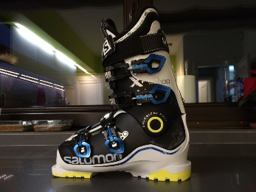 | lyžařské boty (lyžáky, přezkáče)

Bingo s lyžařskými věcmi

Aby si žáci procvičili pravopis, doporučuji psát do názvů věcí např. lyžařské boty, lyžařské kalhoty, lyžařskou bundu atd. Pak je možné si, opět kvůli procvičování pravopisu, zahrát s dětmi bingo. Na tabuli budou napsaná slova: lyžařské boty, lyžařská bunda, lyžařské kalhoty, čepice na lyže, šála… z těchto slov si žáci vyberou například 5 slov, přepíší si je pod sebe na papír, učitel pak náhodně vybírá se seznamu na tabuli a čte slova, kdo bude mít jako první přeškrtnutých svých pět vybraných slov, vyhrál.

Jak pracovat s check-listem?

Žáci si vezmou svůj seznam věcí na hory, pouze část kartiček se slovy, ty si srovnají pod sebe. Slova si mohou přepsat, na papír pod sebe. Dále si vezmou kartičku se slovem, vezmou si obrázek na kartičce a dají ji na hromádku, kartičku se slovem dají do nového sloupce, případně odškrtnou věc ze seznamu. Takto budou postupovat dále, až si „nezabalí“ všechny věci a až kartičky z jednoho sloupce nebudou ve druhém, případně až slova na seznamu nebudou odškrtnuta.
Použité zdroje:
Obrázky:
[cit. 01-10-2018] Dostupné pod licencí Public domain a Creative Commons na WWW:
<https://pixabay.com/cs/ly%C5%BEa%C5%99sk%C3%A9-ly%C5%BEov%C3%A1n%C3%AD-sport-2098120/>
<https://pxhere.com/cs/photo/992214>

